**QUY TRÌNH THỰC HIỆN HỢP ĐỒNG**

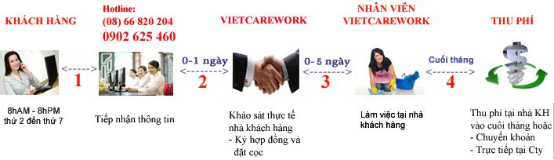

**Vietcarework** quản lý nhân viên theo phiếu chấm công và phiếu phản hồi của khách hàng. Mong quý khách vui lòng đánh giá và phiếu chấm công hàng tháng để làm cơ sở tính phí dịch vụ và xếp hạng nhân viên. Trong trường hợp cần hỗ trợ hay phản hồi về dịch vụ , nhân viên của chúng tôi, quý khách vui lòng liên hệ số của bộ phận chăm sóc khách hàng **Vietcarework (08)66 820 204 - 0962 625 460**. Chúng tôi rất hân hạnh được phục vụ quý khách từ 8h sáng đến 8h tối tất cả các ngày trong tuần.